|  |
| --- |
| Banco Itaú Unibanco SA |
| Projeto Ruptura 2.0 Fase 1 - EOP |
| Manual de Execução |

|  |
| --- |
|  |



Janeiro/2018

Sumário

Fazer sumário

# **Instalar o Mobios**

1. Acessar a pasta do Mobius na rede \\fswcorp\cat\DSMC\SCC\GSPDF\UNID_SETUP_PRODUTOS\Workflow - área de cadastro\Instalador:

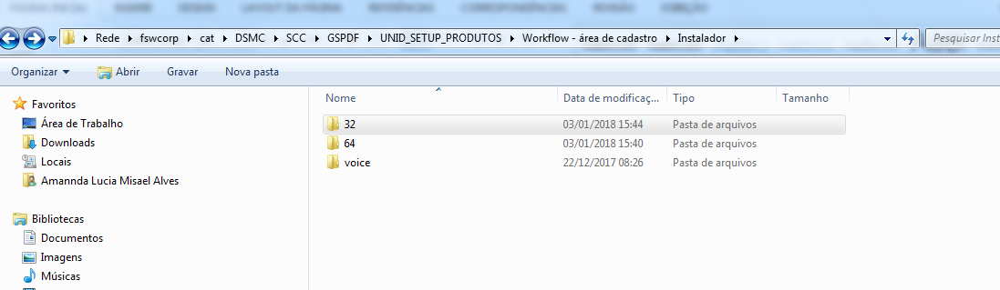

1. Acesse a pasta referente ao seu sistema operacional, 32 ou 64 bits.
2. Dê um duplo-clique em **setup.exe.**

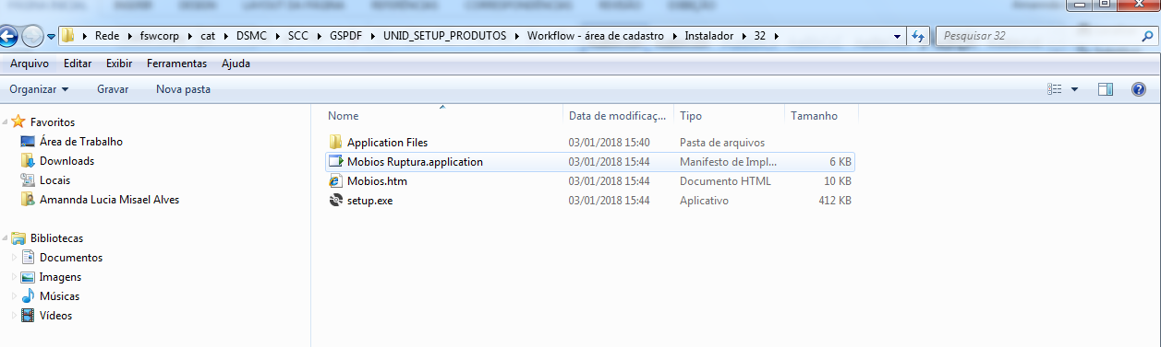

1. Clique em instalar.

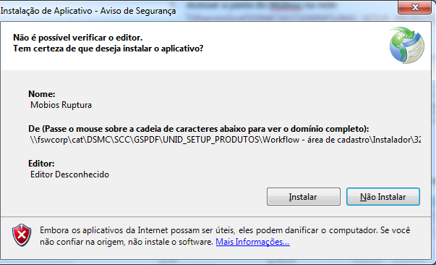

1. Aguarde a conclusão da instalação

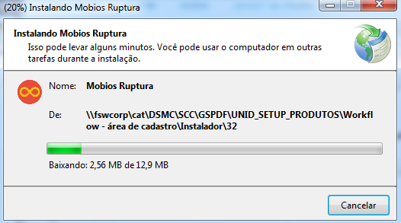

1. Será criado um ícone na área de trabalho chamado Mobios Ruptura.



# **Realizar importação de dados.**

Para que os robôs possam realizar o cadastro das informações no EOP é necessário primeiramente que as informações sejam importadas para o Mobios.

1. Para importar as informações para o Mobios precisamos acessar o Y9 ou ter o arquivo do Anexo, podemos fazer isso executando uma rotina dentro do próprio Mobios.
2. Abra o Pipeline e busque pelo fundo ou serviço que você deseja importar. 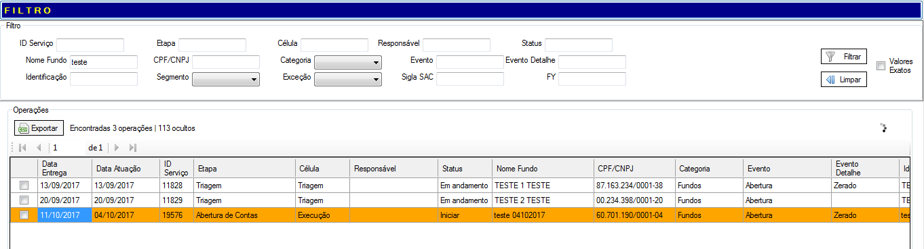
3. Selecione e abra o fundo.
4. Com o fundo aberto selecione a opção **Dados Y9 e** clique no botão de play localizado ao lado da caixa de métodos**.** Caso seja necessário, inicie uma nova etapa.

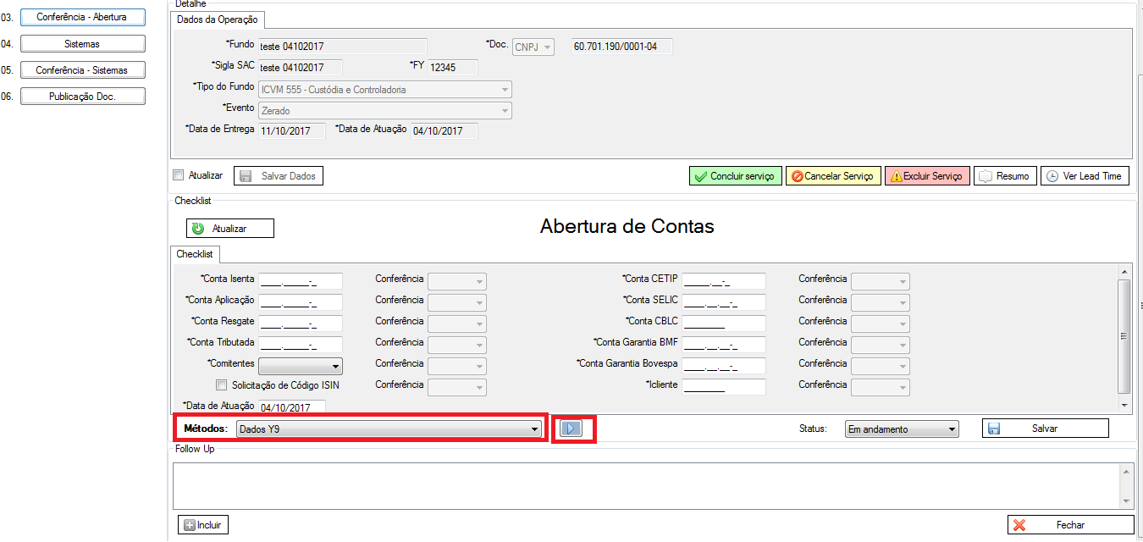

1. Clique em **Sim** na tela que será exibida.

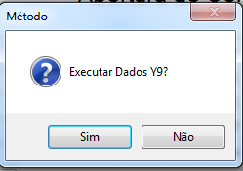

1. Após isso, será exibida uma tela com as informações que já foram importadas para o Mobios. Caso não acha nenhuma informação importada, deveremos selecionar a opção **importar dados e** clicar no botão de play localizado ao lado do dropdown.

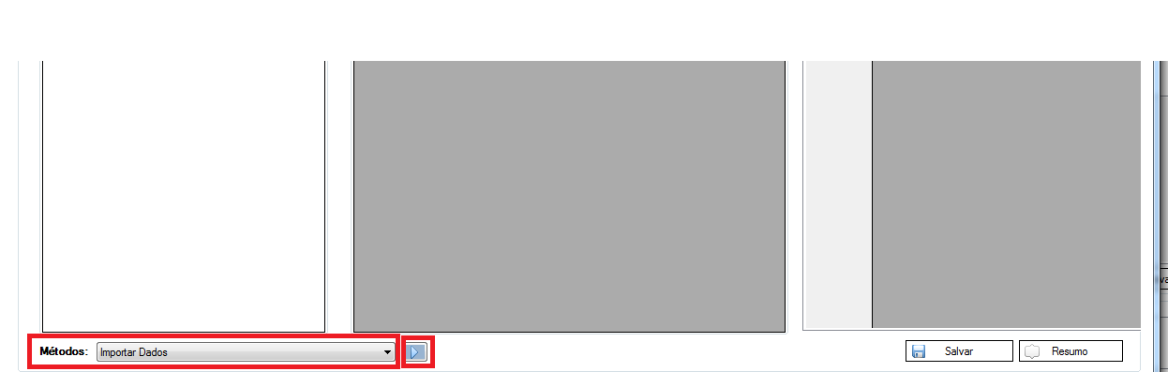

1. Forneça as credenciais para login no Y9 e clique em Ok.

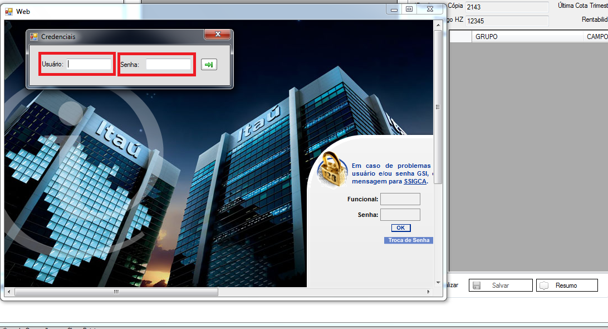

1. Aguarde até que os dados sejam completamente importados.

# **Executar robôs EOP.**

1. Abra o Pipeline e busque pelo fundo ou serviço que você deseja cadastrar.



1. Selecione e abra o fundo.
2. Com o fundo aberto selecione a opção **Dados Y9 e** clique no botão de play localizado ao lado da caixa de métodos**.** Caso seja necessário, inicie uma nova etapa.
3. 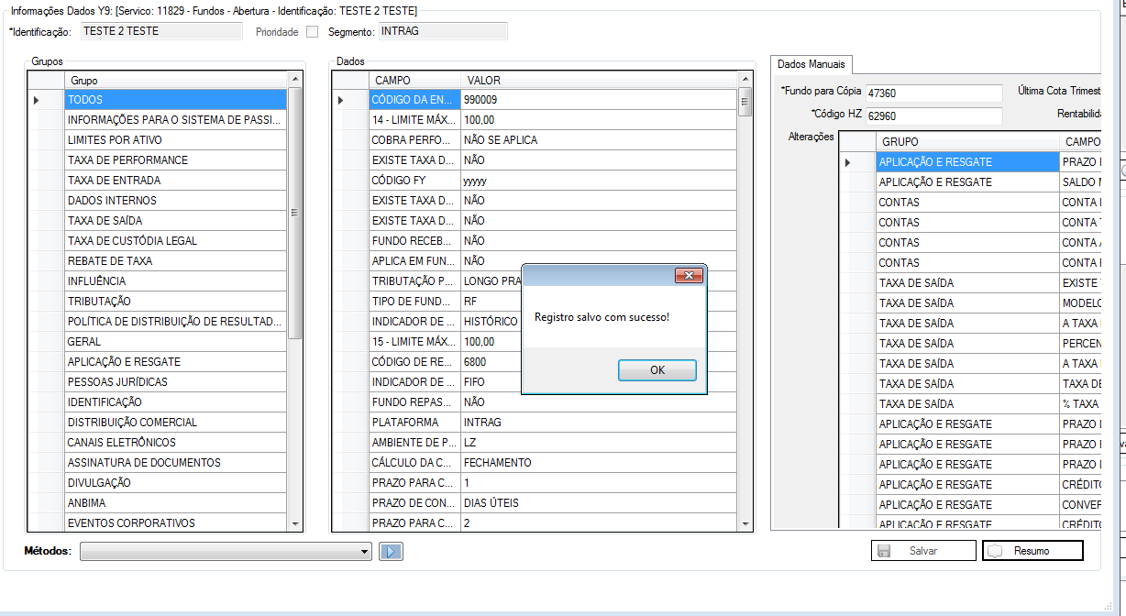Antes de executar os robôs você irá precisar salvar os dados com os campos dos Dados Manuais.
4. Agora com os campos já importados, é possível executar os robôs de cadastro. Escolha o robô e clique no botão de play. Os robôs seguem uma ordem de execução.

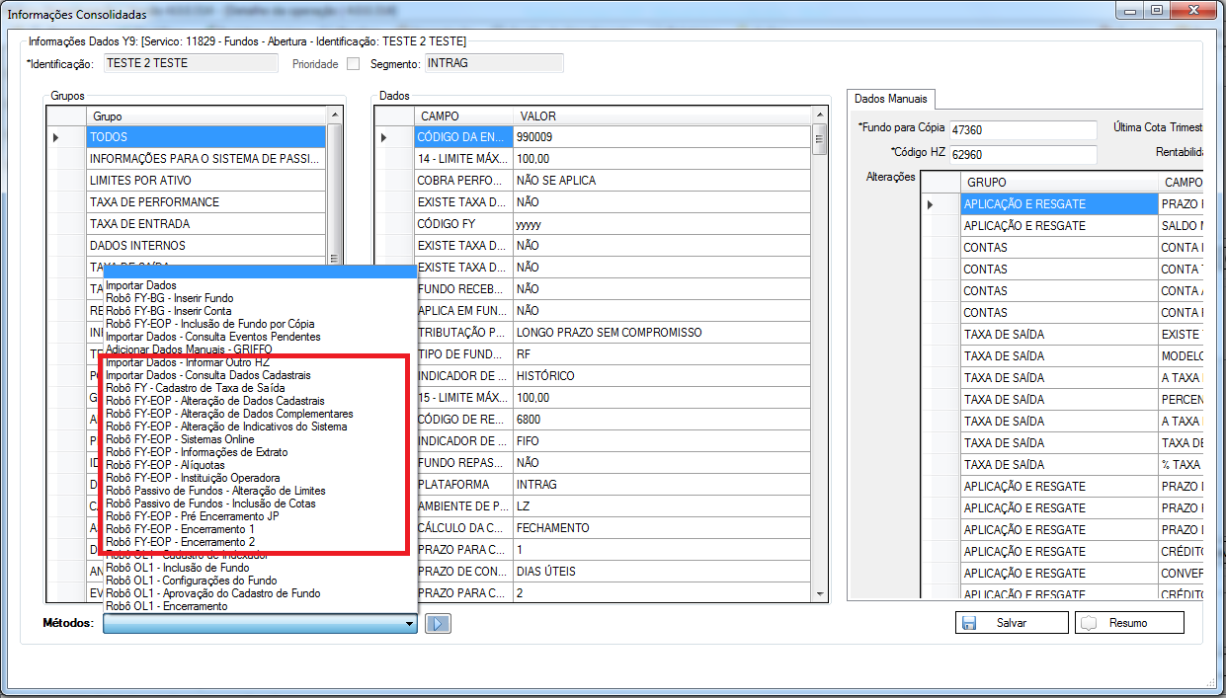

1. Antes do robô iniciar será exibida uma tela pedindo para confirmar a execução do robô.

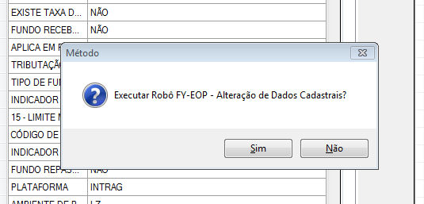

1. Após a execução do robô será executada a sua conciliação. Será exibida uma mensagem pedindo confirmação para a execução da conciliação.

**Reconciliação Robôs**

**Erros Comuns**

Dados importados errados,

Dados manuais digitados errados,

Problemas time out devido a lentidão do sistema.